№ з/п | Назва та приклад зображення | Технічні характеристики
1 | Стіл письмовий на металокаркасі  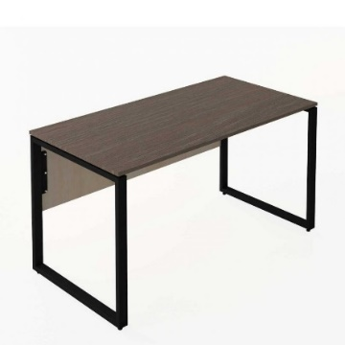 | Найменування: Стіл письмовий прямокутний з металевим каркасом і ДСП-екраном  Габаритні розміри Стіл повинен мати розміри 1400 × 700 × 740 мм.  Конструктивні особливості Стіл повинен складатися з прямокутної стільниці, декоративного екрану та металевого каркасу. Каркас повинен бути виготовлений з квадратних сталевих труб перерізами 50 × 25 × 1,5 мм та 20 × 20 × 1,5 мм. Поверхня металевих елементів повинна бути покрита порошковою емаллю. На нижній частині ніжок повинні бути встановлені регульовані опори для компенсації нерівностей підлоги та запобігання її пошкодженню. Стільниця та екран повинні бути виготовлені з ламінованої деревинно-стружкової плити (ЛДСП) товщиною 18 мм. Торці стільниці та екрану повинні бути облицьовані крайковою стрічкою ПВХ товщиною 1 мм. Виріб може комплектуватися приставною тумбою (опційно).  Матеріали  - Стільниця та екран: ЛДСП 18 мм, ПВХ-крайка 1 мм  - Каркас: сталева труба з порошковим покриттям  - Опори: регульовані, пластикові  Палітра кольорів ДСП-покриття повинно бути доступне в таких кольорах: – стільниця — дуб урбан кавовий – екран — бук артізан перламутровий  Вимоги до якості Виріб повинен мати жорстку конструкцію та відповідати експлуатаційним характеристикам для меблів тривалого використання. Поверхні повинні бути без здуттів, подряпин, сколів або відшарувань. Крайки мають бути рівно наклеєні без зазорів. Регульовані опори повинні забезпечувати стійкість і безпечне встановлення столу на різних типах поверхні. Виріб повинен відповідати технічному регламенту безпечності меблів, чинним державним стандартам і санітарно-гігієнічним нормам. Замовник вимагає надання копії Висновку державної санітарно-епідеміологічної експертизи або сертифіката відповідності.

.

